ЛАБОРАТОРНА РОБОТА № 4
ДОСЛІДЖЕННЯ МЕТОДІВ НЕКОНТРОЬОВАНОГО НАВЧАННЯ
Мета: використовуючи спеціалізовані бібліотеки та мову програмування Python дослідити методи неконтрольованої класифікації даних у машинному навчанні.

Хід роботи
GitHub репозиторій: https://github.com/maxsIT/SAI

Завдання 1
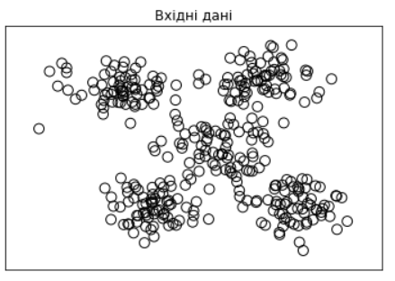
Рис. 1.1. Графік розподілу даних
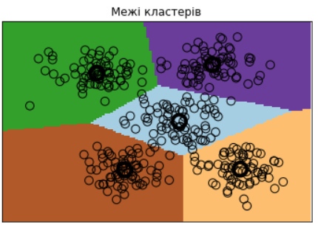
Рис. 1.2. Графік відображення результату кластеризації
Код програми:
import numpy as np
import matplotlib.pyplot as plt
from sklearn.cluster import KMeans
from sklearn import metrics

X = np.loadtxt('data_clustering.txt', delimiter = ',')
num_clusters = 5
plt.figure()
plt.scatter(X[:, 0], X[:, 1], marker = 'o', facecolors = 'none', edgecolor = 'black', s = 80)
x_min, x_max = X[:, 0].min() - 1, X[:, 0].max() + 1
y_min, y_max = X[:, 1].min() - 1, X[:, 1].max() + 1
plt.title('Вхідні дані')
plt.xlim(x_min, x_max)
plt.ylim(y_min, y_max)
plt.xticks(())
plt.yticks(())

kmeans = KMeans(init = 'k-means++', n_clusters = num_clusters, n_init = 10)
kmeans.fit(X)

step_size = 0.1

x_min, x_max = X[:, 0].min() - 1, X[:, 0].max() + 1
y_min, y_max = X[:, 1].min() - 1, X[:, 1].max() + 1
x_vals, y_vals = np.meshgrid(np.arange(x_min, x_max, step_size), np.arange(y_min, y_max, step_size))
output = kmeans.predict(np.c_[x_vals.ravel(), y_vals.ravel()])
output = output.reshape(x_vals.shape)
plt.figure()
plt.clf()
plt.imshow(output, interpolation = 'nearest', extent = (x_vals.min(), x_vals.max(), y_vals.min(), y_vals.max()),
cmap = plt.cm.Paired, aspect = 'auto', origin = 'lower')
plt.scatter(X[:, 0], X[:, 1], marker = 'o', facecolors = 'none', edgecolors = 'black', s = 80)

cluster_centers = kmeans.cluster_centers_
plt.scatter(cluster_centers[:, 0], cluster_centers[:, 1], marker = 'o', s = 210,
linewidth = 4, color = 'black', zorder = 12, facecolors = 'none')

x_min, x_max = X[:, 0].min() - 1, X[:, 0].max() + 1
y_min, y_max = X[:, 1].min() - 1, X[:, 1].max() + 1
plt.title('Межі кластерів')
plt.xlim(x_min, x_max)
plt.ylim(y_min, y_max)
plt.xticks(())
plt.yticks(())

В результаті виконання даного завдання ми змогли створити кластери для вхідних даних й наочно побачити їх на графіку, де кожний кластер представлений іншим кольором.

Завдання 2
Код програми:
from sklearn.svm import SVC
import matplotlib.pyplot as plt
from sklearn.metrics import pairwise_distances_argmin
import numpy as np
from sklearn.datasets import load_iris
from sklearn.cluster import KMeans

# завантажуємо iris dataset
iris = load_iris()

# зберігаємо features та labels у відповідні змінні
X = iris['data']
y = iris['target']

# задаємо значення кількості кластерів
num_clusters = 3
# ініціалізуємо KMeans
kmeans = KMeans(n_clusters = num_clusters)
# кластеризуємо вхідні дані
kmeans.fit(X)

# отримуємо передбачені labels
y_pred = kmeans.predict(X)

# зберігаємо центри кластерів у змінну
centers = kmeans.cluster_centers_

# відобрамаємо попарно зарактеристики ірису
for i in range(X.shape[1] - 1):
for j in range(i + 1, X.shape[1]):
# зображуємо екземпляри
plt.scatter(X[:, i], X[:, j], c = y_pred, s = 50, cmap = 'viridis')
# зображуємо центри кластерів
plt.scatter(centers[:, i], centers[:, j], c = 'red', s = 150)
# створюємо новий графік
plt.figure()

Отримані графіки наведені на рисунках 1.2-1.4.
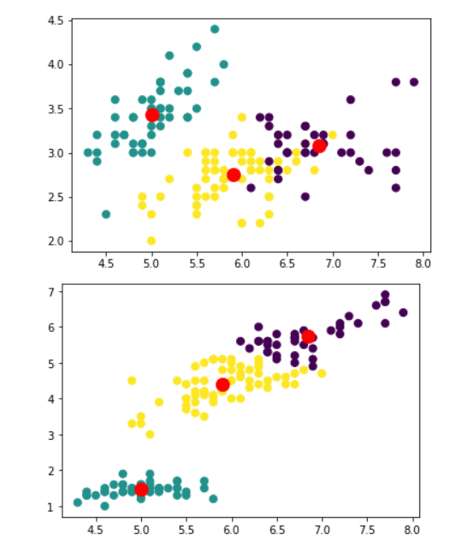
Рис. 1.2. Графік результату кластеризації
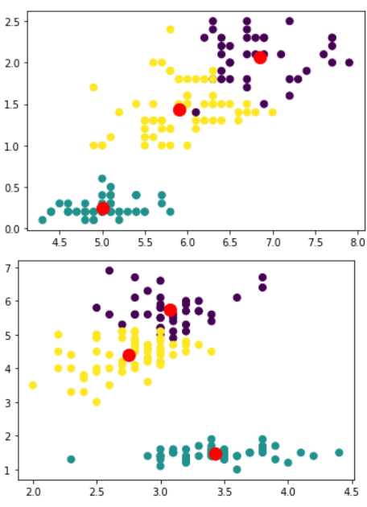
Рис. 1.3. Графік результату кластеризації

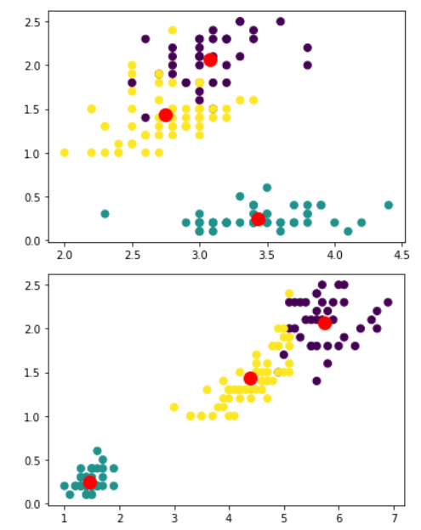
Рис. 1.4. Графік результату кластеризації

В результаті виконання даного завдання ми отримали змогу побачити як формуються кластери характеристик квіток ірису.
Завдання 3
Код програми:
import numpy as np
import matplotlib.pyplot as plt
from sklearn.cluster import MeanShift, estimate_bandwidth
from itertools import cycle

# зчитування даних
X = np.loadtxt('data_clustering.txt', delimiter = ',')
# оцінка ширини вікна для вхідних даних
bandwidth_X = estimate_bandwidth(X, quantile = 0.1, n_samples = len(X))

# ініціалізаці моделі
meanshift_model = MeanShift(bandwidth = bandwidth_X, bin_seeding = True)
# навчання моделі на основі вхідних даних
meanshift_model.fit(X)

# отримання і вивелення центрів кластерів
cluster_centers = meanshift_model.cluster_centers_
print('Centers of cluster:')
print(cluster_centers)

# отримання та виведення інформації про кількість кластерів
labels = meanshift_model.labels_
num_clusters = len(labels)
print('Number of clusters in input data:')
print(num_clusters)

# створення нового графіку
plt.figure()
# збереження набору маркерів в змінну
markers = 'o*xvs'
# обхід циклом кластерів для відображення на графіку
for i, marker in zip(range(num_clusters), markers):
# відображення даних
plt.scatter(X[labels == i, 0], X[labels == i, 1], marker = marker, color = 'black')
cluster_center = cluster_centers[i]
# відображення центру кластера
plt.plot(cluster_center[0], cluster_center[1], marker = 'o', markerfacecolor = 'black',
markeredgecolor = 'black', markersize= 15)

plt.title('Кластери')
plt.show()

Результат використання методу зсуву середнього наведено на рисунку 1.5.
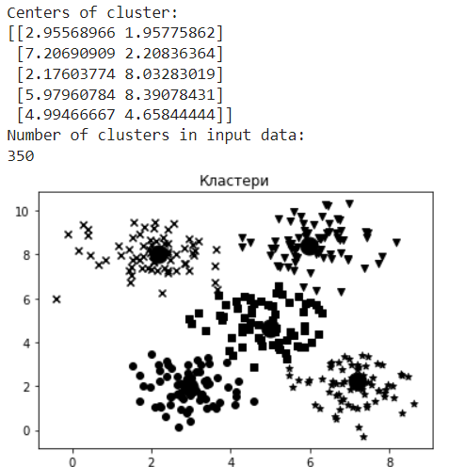
Рис. 1.5. Результат використання методу зсуву середнього

На основі отриманого результату, можна проаналізувати результат й отримати інформацію про кількість кластерів, їх центри та переглянути наочне представлення на графіку.

Завдання 4
Код програми:
import datetime
import json
import numpy as np
import matplotlib.pyplot as plt
from sklearn import covariance, cluster
import yfinance as yf

input_file = 'company_symbol_mapping.json'
with open(input_file, 'r') as f:
company_symbols_map = json.loads(f.read())

symbols, names = np.array(list(company_symbols_map.items())).T

start_date = datetime.datetime(2003, 7, 3)
end_date = datetime.datetime(2007, 5, 4)
quotes = []
for symbol in symbols:
try:
quote = yf.download(symbols[1],start = start_date, end = end_date, progress = False)
quotes.append(quote)
except:
continue

opening_quotes = np.array([quote['Open'] for quote in quotes]).astype(np.float)
closing_quotes = np.array([quote['Close'] for quote in quotes]).astype(np.float)

quotes_diff = closing_quotes - opening_quotes
X = quotes_diff.copy().T
X /= X.std(axis = 0)
edge_model = covariance.GraphicalLassoCV()
with np.errstate(invalid = 'ignore'):
edge_model.fit(X)

_, labels = cluster.affinity_propagation(edge_model.covariance_)
num_labels = labels.max()
for i in range(num_labels + 1):
print('Cluster', i + 1, '==>', ', '.join(names[labels == i]))
Рис. 1.6. Результат знаходження підгруп

Висновки: на даній лабораторній роботі ми дослідили методи неконтрольованої класифікації даних у машинному навчанні, використовуючи спеціалізовані бібліотеки та мову програмування Python.

